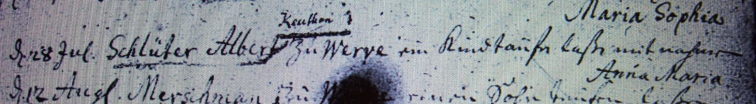

Kirchenbuch Heeren 1726; ARCHION-Bild 50 in „Taufen 1719 - 1771“
Abschrift:
„d. 28 Jul: Schlüter (d.i. ein Abgabeneinnehmer der örtlichen Grundherrschaft, KJK) Albert ^{Keuthan} zu Werve ein Kind taufen laßen mit Nahmen Anna Maria“.

